**A projekt szervezeti formái:**

A projekt mindig valamilyen szervezet keretein belül - egy meglévő intézményben, egy vállalatnál, egy cégen belül, vagy az adott projekt kapcsán létrehozott csoportosulásban -, úgynevezett projektszervezetben valósul meg.

A projektszervezet az adott feladat megoldására létrejött csoportosulás, amelynek munkatársi gárdája nem feltétlenül munkahely szerint, hanem az adott feladat célkitűzései alapján szerveződik. A munkát kisebb projektek esetében egyetlen személy - a projektkoordinátor -, nagyobb projekteknél egy gazdasági és szakmai vezetőkből álló csoport, a projektmenedzsment irányítja.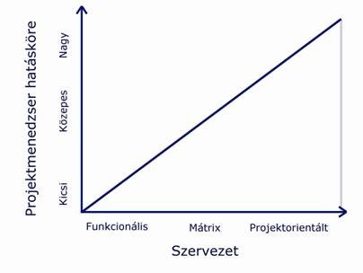

**Funkcionális szervezet:**

Ezt a szervezeti formát egyértelmű hatáskör és jelentés jellemzi. A szervezeten belül a munkamegosztás és hatáskörmegosztás az egyes funkciók alapján történik. Jellegét tekintve egydimenziós és többvonalas szervezeti típus. E szervezeti felépítés előnye, hogy a specializáció által nagy termelékenység érhető el. Hátránya viszont, hogy növekvő termékválasztéknál nő a koordinációs költség is.

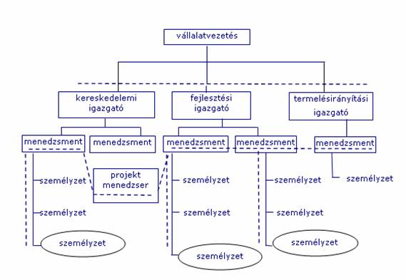

(A szaggatott vonal a kommunikációs csatornát jelenti, a bekarikázott személyzet pedig a teamtagokat. Ebben a szervezeti formában a projektnek nincsen tényleges vezetője, nincs projekttulajdonosa. Projekt esetén rugalmatlan szervezeti forma.)

**Projektkoordinálás, átfedési mátrixszervezet:**

Kisebb feladatok elvégzéséhez nincs feltétlenül szükség különálló projekt létrehozására. Elegendőnek bizonyulhat az, ha egy embert kineveznek projektkoordinátornak, aki a projekt tagjainak a munkáját irányítja.

Ebben az esetben a projekt tagjainak nem kell a saját munkahelyüket elhagyni, a mindennapi teendőik mellett végezhetik a projektbeli tevékenységeiket is.

Ezt a mátrix és a funkcionális szervezeteknél is alkalmazzák, de inkább az utóbbira jellemző, mivel a funkcionális egységeknél kicsi a projektmenedzser hatásköre. A felelősség megosztott, a projektvezető felel a projektért, a szervezeti egységek vezetői pedig a munkatársak irányításáért.

Előnyei:

* felelősség megosztása
* biztonságos
* a tagoknak nem kell kiválniuk a szervezetből

Hátrányai:

* legalább két vezető irányít
* hatásköri konfliktusok alakulhatnak ki

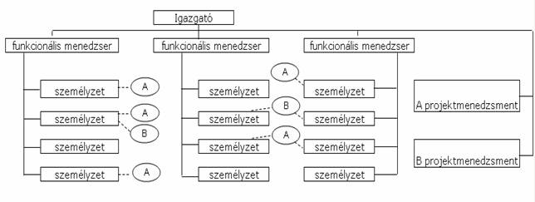

**Rendelkezésre bocsátási mátrixszervezet:**

A projekttagokat a szervezeti egységből választják ki, egyértelmű a projekt vezetőjének felelőssége és döntési jogköre, a projekttagok csak a projektvezetőjüktől kaphatnak utasításokat. A résztvevők csak a projektfeladatukon dolgoznak, így a projekt időtartama alatt az eredeti szervezeti formából, munkakörből „kiesnek", csak a projekttel foglalkoznak.

**Tiszta projektszervezet:**

Nagyszabású, összetett feladatok esetén az érdekelt vállalat(ok) vezetői a projekt megvalósításával egy kifejezetten erre a célra létrehozott, szakértőkből álló csoportot bíznak meg, és a projektvezetőt széles hatáskörrel ruházzák fel. Ennél a formánál a feladat annyira összetett, hogy érdemes egy külön e célra létrehozott csoportot megbízni a feladat ellátásával, így egy független, szakértőkből álló projektet hoznak létre. A vállalat vezetője választja ki a projekt dolgozóit.

**Integrált projektszervezet:**

Az integrált szervezet a tiszta projekttől, projektszervezettől a feladatmegosztás módjában különbözik. A projektvezető feladatát ebben az esetben a „ki, mit, mikor" kérdések jelentik. A vállalat vezetője csak a projekt vezetőjét választja ki, a többi munkatárs és a munkatársak feladatának koordinálása a projektvezető feladata. 